澳大利亚大选，莫里森倒了，接任的是谁？

原创 有里儿有面 [有理儿有面](javascript:void(0);)

**有理儿有面**

微信号 youli-youmian

功能介绍 你说是不是

2022-05-22[原文](https://mp.weixin.qq.com/s?__biz=Mzg3MjEyMTYyNg==&mid=2247559929&idx=1&sn=9612f741bc1c82b6f5ee87072d7d5129&chksm=cef7be8cf980379a239282edc8338388ad57a1c7222aa34323c8bd6da34a617592427c170880&scene=27#wechat_redirect&cpage=0) 发表于

收录于合集





**全文共2934字，图片12张，预计阅读时间为8分钟。**

**文章首发于“有理儿有面”（youli-youmian），欢迎大家在朋友圈和微信群转发。**

**公众号及其他平台转载请在后台留言。**



▼

5月21日，澳大利亚2022年大选终于有了分晓，原执政的联盟党败选，莫里森承认失败，宣布将辞去自由党领袖职务。

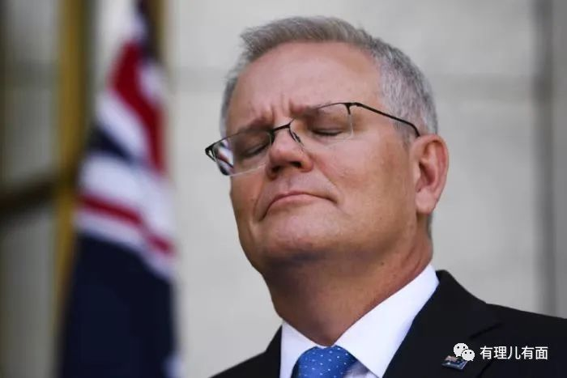

阿尔巴尼斯领导的工党在野九年后重掌政权，组建新一届政府。

莫里森执政这三年，肉眼可见澳大利亚和中国关系直转而下，由一个受中国游客欢迎的国度，变成了反华急先锋。

小伙伴们会问，现在莫里森下台了，即将接任的这位叫“阿尔巴尼斯”的新总理，是什么人？我可是听都没听过啊。

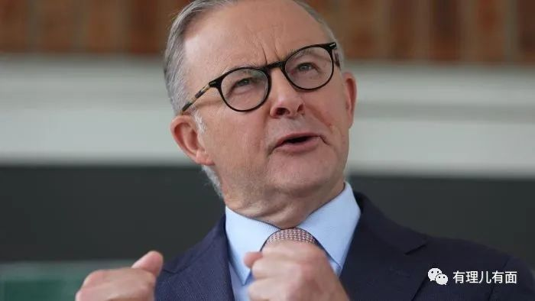

今天有理哥就来介绍下阿尔巴尼斯和即将执政的澳大利亚工党，再预测下下一步的中澳关系的发展趋势。

**阿尔巴尼斯是谁？**

在昨晚获胜发言中，阿尔巴尼斯说：“我的澳大利亚同胞们，一个单亲妈妈的儿子，一个在路边的公屋里长大的残疾人养老金领取者的儿子，今晚能以澳大利亚总理的身份站在你们面前，这展现了我们这个国家的伟大。”

虽然后面是套话，但是从前面的发言可以看出，阿尔巴尼斯可不像那些美国总统一样，都是世家出身。

阿尔巴尼斯1963年在悉尼出生，有意大利血统，成长于一个单亲家庭。

那时，他和母亲住在悉尼市内郊区坎珀顿的政府公租房中。

在竞选演讲中他说过：“我们家里的钱总是很紧张”、“所以，妈妈也教会了我一块钱的价值。这就是为什么，在考虑政府开支时，我很谨慎。”



从悉尼大学经济学专业毕业后，阿尔巴尼斯进入政坛，26岁即成为新州工党助理秘书长。

1996年，阿尔巴尼斯成功当选澳大利亚国会议员，成功走进上层圈子。

2007之后的八年间，他开始担任内阁部长，其中包括运输和基础设施部长，并在前总理陆克文担任总理期间短暂担任过副总理。

可以说，阿尔巴尼斯是一位有浓厚“陆克文”色彩的政治人物。

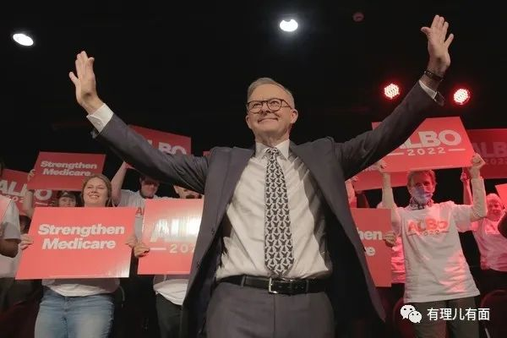

**澳大利亚工党立场如何？**

澳大利亚工党政治立场中间偏左，亦是澳大利亚两大政党之一，其长期竞争对手是中间偏右的保守派自由党-国家党联盟。

工党的党章将其定义为民主社会主义政党，但近年的实际政策更偏向于社会民主主义理念。

目前在澳大利亚的六个州和两个领地中，除了新南威尔士州、塔斯马尼亚州以外，其余的州级政府均由工党执政。

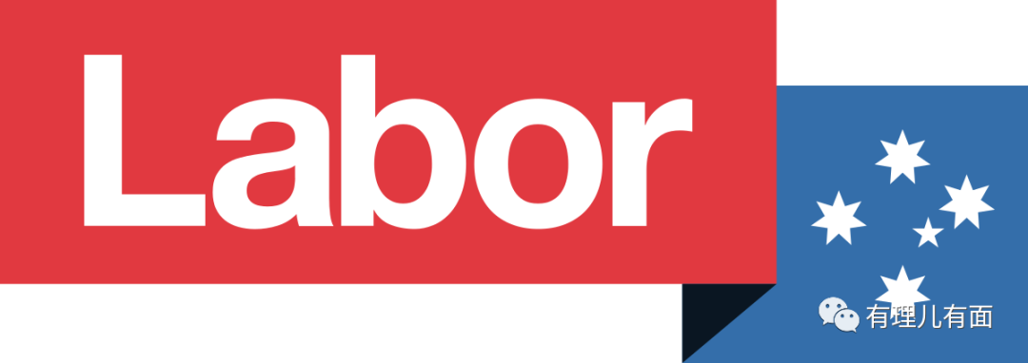

小伙伴有没有听了有点懵，“民主社会主义”和“社会民主主义”有什么不同？

这要说清楚，非得一篇论文不可。为了方便，我们还是听听澳大利亚华人的态度，大概就能明白。

**澳大利亚华人态度两极分化**

澳大利亚人口约2500万，其中华人移民大概120万，占人口4.8%。作为少数族裔，这个比例并不低，但由于传统华人不热衷政治话题，所以存在感并不强。

移民澳大利亚超过20年，在当地政府工作的的从长欣女士说：莫里森政府总是要打“中国牌”，“宣传北京是我们澳大利亚人的敌人等等。除了政府，媒体也做了很多宣传，但很少人真正全面地了解中国，媒体报导基本上都是负面新闻。”

从女士住在澳大利亚首都堪培拉多年。她与志同道合的朋友，开始营运一所非营利性质的中文学校，但在右派自由党联合执政这几年间，只要她批评政府，就会被其他人指责她的学校是中国的NGO组织，收了人民币，指责她是“中国间谍”，让她对莫里森政府十分不满。

看到这，小伙伴们有没有觉得很搞笑？原来在澳大利亚人眼里，我们中国也像美国一样，到处输出NGO，到处撒“民煮黑金”啊？

盎撒人的想象力，果然只限定在自己做过的坏事里。

从女士认为，过往澳大利亚白人至上的种族主义开始转向攻击华裔，莫里森政府要负最大责任。

她指出：“有关与中国如何往来，现在的莫里森政府没有答案也没有想要寻求解答，而是散播恐惧和战争，而且这个恐惧可以让大家依赖政府，不用让我们澳大利亚人去思考怎么面对中国的崛起”。

在支持工党候选人的微信群（华人大都用微信联系）里，多数人认为中澳关系自2019年变坏，两国在贸易战彼此制裁，严重影响了澳大利亚华裔的生活。从事中澳贸易或移民留学的生意也变得越来越难做。

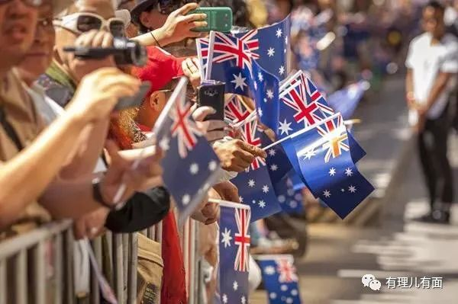

2020年新冠肺炎爆发后，针对亚洲人的种族歧视变本加厉。澳大利亚独立智库的一份调查显示，2020年平均5名华裔就有1人遭威胁或攻击，原因包括新冠疫情及中澳不断加剧的紧张关系。

当地华文媒体民调显示，有七成五的华人选民会把票投给工党，自由党则只有一成七左右。其中，年龄越大，对工党的支持率越高。此外，关于澳大利亚未来的华政策，有超过六成的人希望“秉持求同存异，改善两国关系”，二成五的民众希望“重拾两国蜜月关系”，只有一成人希望继续维系现在的对华强硬政策。

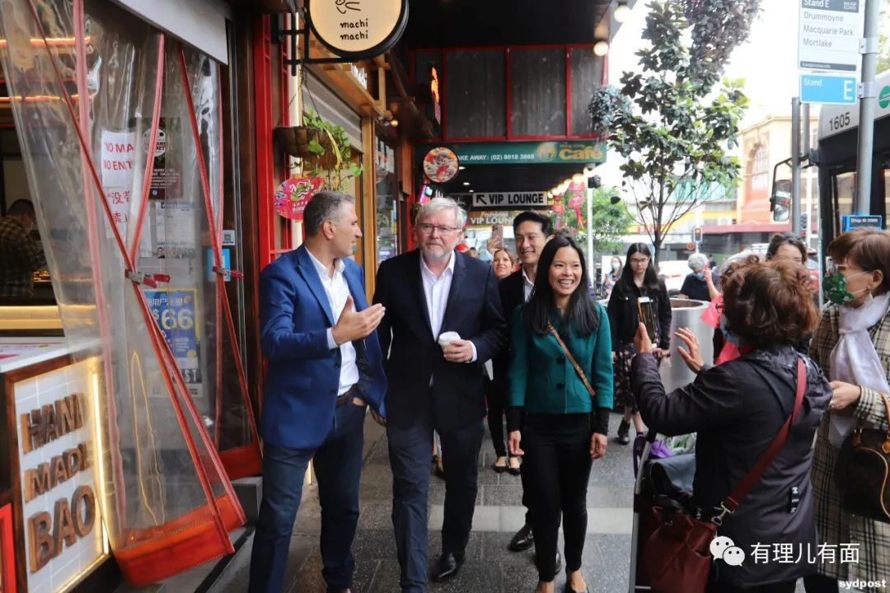

奇怪，为什么还有华人希望对华强硬？

当然有，因为台毒移民，也是华人群体中的一部分。

譬如来自台北、在墨尔本医院工作的蓝小姐（化名）就说，工党治理的维多利亚州，之前防疫的严厉封控严重影响生活及经济之外，而也让她联想到中国的封城防疫手段。蓝小姐问道：“我们维州是否什么都要学习中国模式？”

同样来自台湾、移居维州近10年的衣夫人（化名），就说：“我看到之前安德鲁斯（维州州长）在维多利亚州与中国签‘一带一路’协议，就觉得工党明显偏袒中国政府，如果真的是对华人友善，不会只偏袒来自中国的华人移民”。

“来自中国的华人”？从这段发言可以看出，这是两个澳籍华裔台毒分子。

即使已经不是中国人，还不忘要在华人圈子里继续搞分裂破坏。这两枚华人中的“癌细胞”，都明确表示不会投票给工党。

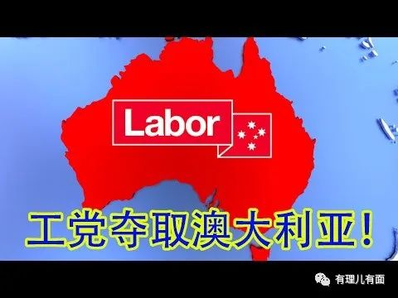

**中澳关系将如何发展？**

从上面这些华人的介绍，我们大概了解了工党的立场。正常工作生活、被种族歧视的华人支持工党，而反华的分裂分子讨厌工党。

听起来是个带“社会主义”名字的政党，比起极端反华的莫里森好像好点。

那么工党执政后，中澳关系会不会迅速得到改善呢？

目前看起来不会。

如同美国对华政策在拜登上台后，并没有与之前的政府有太多变化，毕竟是五眼联盟成员，澳大利亚基本上也将持续亲美路线，不会有质变。

根据竞选时工党所公布的政纲来看，其对华政策和右派的自由党并没有多少差别。

例如刚胜选第一天，阿尔巴尼斯就表示，他的政府团队成员将于周一宣誓就职，其本人将与担任外交部长的黄英贤一起参加24日在东京举行的“四方安全对话”峰会。

总理宝座还没坐上呢，就连夜表态要去“拜见”大统领了，这政治立场也不用多说了吧。

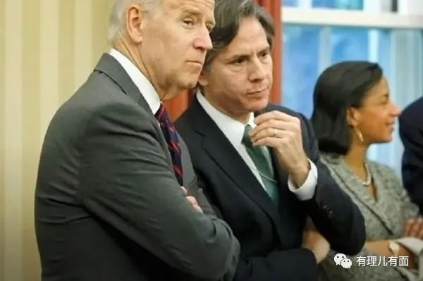

战略上不会改变，但是战术上，工党还是有调整的可能。

例如工党倾向于寻求与东南亚、大洋洲其他国家区域整合，改善本国工人状态，注重本国经济发展，促进国内公平，减少仇恨传播。

只要其把精力集中在本国建设问题上，就会减少对中国“挑衅挑刺”的次数，对中国多少也是件好事。

其实，不管澳大利亚换了谁上来，对中国影响都不大。

目前中国在全力做好国内发展，稳定好经济，推动形成以国内大循环为主体、国内国际双循环相互促进的新发展格局，谁来我们都屹立不动。

中澳关系好，见面就打声招呼；关系不好，也不影响我提高人民生活水平，只影响你种族仇恨继续激化。



等到2035年，待我国基本实现社会主义现代化，相当于现在全球发达国家人口总量的中国人民，集体过上发达国家生活，当我们目标变成如何为全人类征服宇宙时，我们还会关心澳大利亚换了谁当总理吗？



如果，澳大利亚是中国发展路上的同路人，我们就共同成长；如果他要故意为我们蓬勃发展制造麻烦，那我们一定会碾碎他，让碎片成为前进路上的铺路石！

中国必然是势不可挡，因为，我们的目标从不是打压别人，而是实实在在为人民谋福祉，谋发展，谋未来！

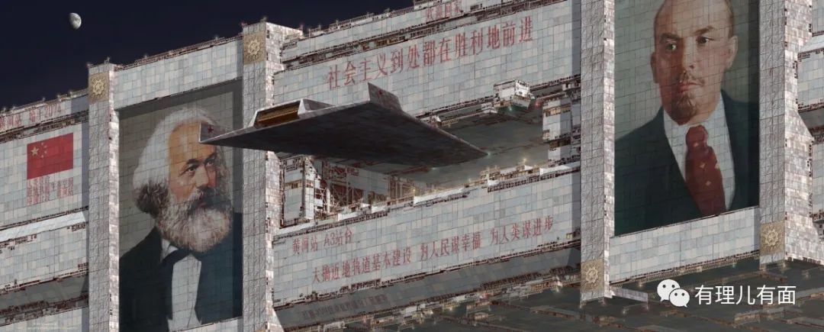

**图片源自网络**





**关注公众号：**

**有理儿有面**

**理   性｜   揭   秘｜   探   讨**







有里儿有面

**微信扫一扫赞赏作者** **赞赏**

已喜欢，对作者说句悄悄话

取消

**发送给作者**

**发送**

最多40字，当前共字

 人赞赏

上一页 1/3 下一页

长按二维码向我转账

受苹果公司新规定影响，微信 iOS 版的赞赏功能被关闭，可通过二维码转账支持公众号。

### 精选留言

用户设置不下载评论